администрация МУНИЦИПАЛЬНОГО ОБРАЗОВАНИЯ СОСНОВОБОРСКИЙ ГОРОДСКОЙ ОКРУГ ЛЕНИНГРАДСКОЙ ОБЛАСТИ

РАСПОРЯЖЕНИЕ

от 16/08/2016 № 250-р

Об утверждении плана мероприятий («дорожной карты»)
по достижению показателей результативности использования субсидий
из бюджетов всех уровней на реализацию мероприятия
по поддержке субъектов малого предпринимательства,
действующих менее одного года, на организацию
предпринимательской деятельности

В соответствии с Соглашением от 27.06.2016 № 18-МБ-16-С, заключенным администрацией Сосновоборского городского округа с комитетом по развитию малого, среднего бизнеса и потребительского рынка Правительства Ленинградской области о предоставлении субсидий Сосновоборскому городскому округу для софинансирования в рамках муниципальной программы поддержки и развития субъектов малого и среднего предпринимательства мероприятия по поддержке субъектов малого предпринимательства, действующих менее одного года, на организацию предпринимательской деятельности:
1.Утвердить план мероприятий («дорожную карту») по достижению показателей результативности использования субсидий из местного и областного бюджетов, направленных на реализацию мероприятия «Предоставление субсидий субъектам малого предпринимательства, действующим менее одного года, на организацию предпринимательской деятельности», предусмотренного муниципальной программой «Стимулирование экономической активности малого и среднего предпринимательства в Сосновоборском городском округе на 2014-2020 годы», утвержденной постановлением администрации Сосновоборского городского округа от 01.10.2013 № 2464 (с последующими изменениями) (Приложение).
2. Настоящее распоряжение вступает в силу со дня подписания.
3. Контроль за исполнением настоящего постановления оставляю за собой.

Глава администрации
Сосновоборского городского округа В.Б. Садовский

Исп. Булатова Т.Е. (ОЭР),
☎ 6-28-49; ЛЕ

СОГЛАСОВАНО:

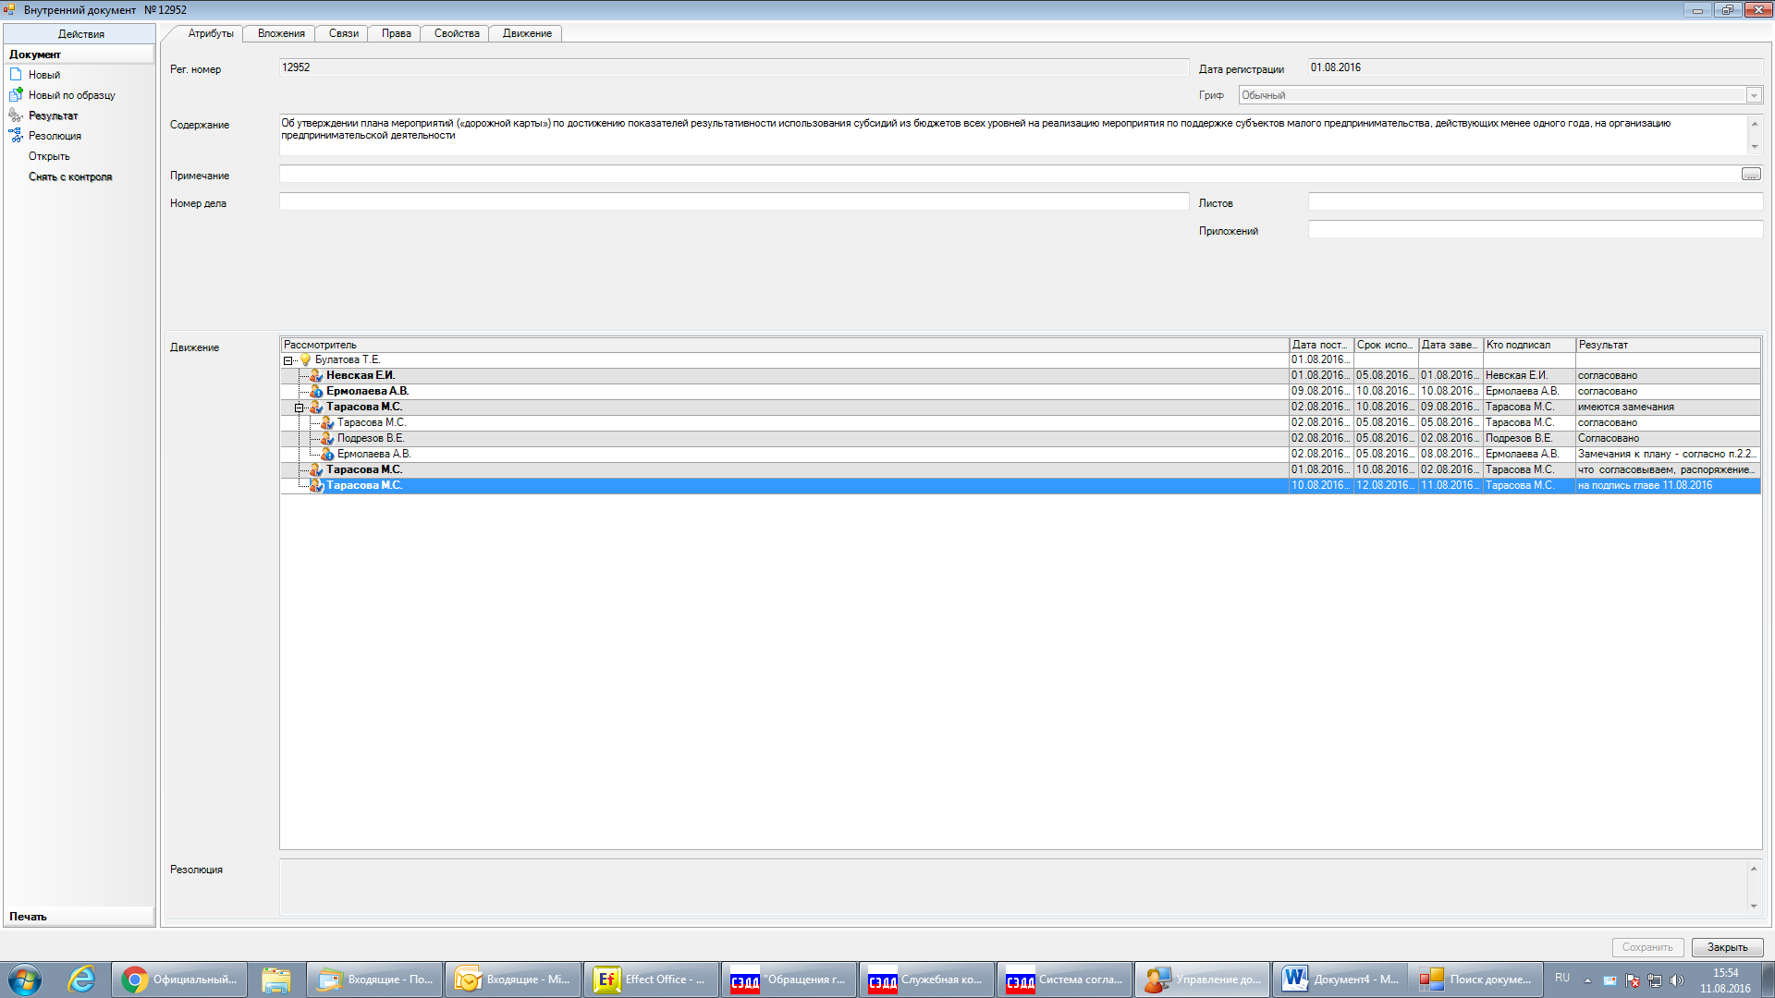

Рассылка:
Общий отдел, ОЭР, СМФПМП

УТВЕРЖДЕН
распоряжением администрации
Сосновоборского городского округа
от 16/08/2016 № 250-р

(Приложение)

ПЛАН
мероприятий («дорожная карта») достижения значений показателей использования Субсидии по мероприятию, реализуемому в соответствии с Соглашением
от 27 июня 2016 г. № 18-МБ-16-С
с комитетом по развитию малого, среднего бизнеса и потребительского рынка Правительства Ленинградской области

№ п/п | Мероприятия | Ожидаемые результаты | Срок реализации | Ответственный исполнитель
1 | Предоставление субсидий субъектам малого предпринимательства, действующим менее одного года, на организацию предпринимательской деятельности | Предоставление поддержки 4 (четырем) субъектам малого предпринимательства | До  31 октября 2016 года | Отдел экономического развития Администрации Сосновоборского городского округа Ленинградской области
2 |  | Создание 4 (четырех) рабочих мест (включая вновь зарегистрированных индивидуальных предпринимателей), субъектами малого предпринимательства, получившими поддержку | До  30 декабря 2016 года

